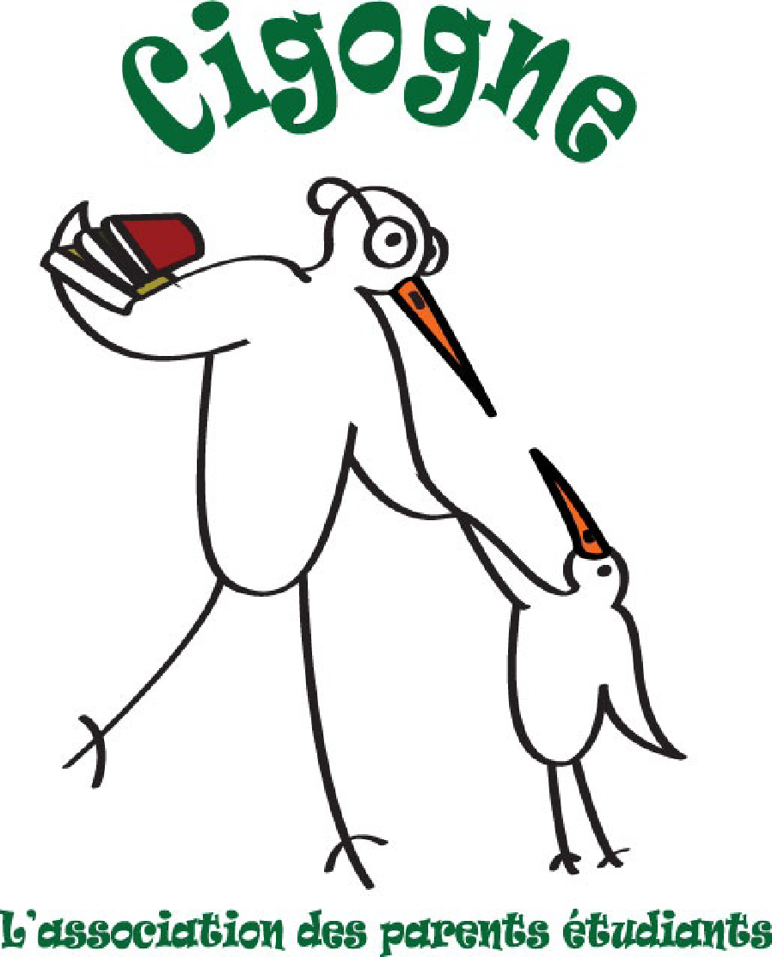

ASSOCIATION CIGOGNE

TABLE DES MATIÈRES

INTRODUCTION………………………………………………………………………………………….3
MOT DE LA DIRECTRICE……………………………………………………………………………. .4
MEMBRES DE L’ÉQUIPE………………………………………………………………………………5

ACTIVITÉS

SORTIES FAMILIALES………………......…………………………………………………………….6
ATELIERS ENFANT-PARENT…………..................................................................7
ACTIVITÉS FAMILIALES………………………………………………………………………….…….8
ACTIVITÉES ET FÊTES PONCTUELLES…………………………………………………......9-12
PANIERS ALIMENTAIRES……………………………………………………………………………13
ALPHABETISATION……………………………………………………………………………………14
CUISINES COLLECTIVES………………………………………………………………….............15
SERVICES
ACCUIELLE ÉCOUTE ET RÉFÉRENCE ...………………………………………………………16
CLINIQUE D’IMPÔT VESTIAIRE ………………………………………………………………..16
COMMUNICATION ET VISIBILITÉ…………………………………………………………17-18
PARTENARIAT FINANCEMENT …………………………………………………………………19
CONCLUSION……………………………………………………………………………………………20

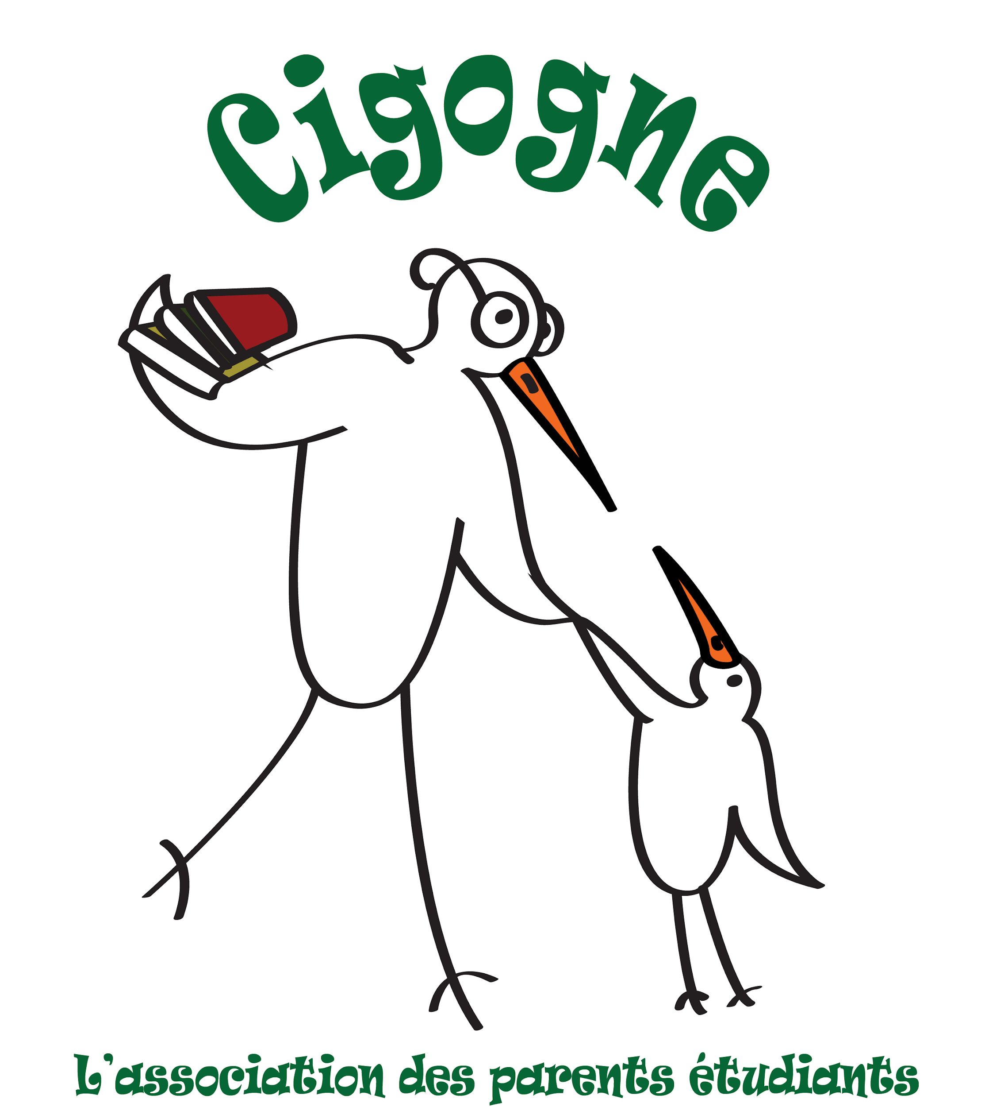

Introduction

Étudier à temps plein et avoir de jeunes enfants : la tâche peut paraître lourde, mais ce parcours plutôt rare autrefois est de plus en plus fréquent de nos jours. Et des voix s’élèvent pour réclamer des services mieux adaptés aux parents-étudiants comme :

Avoir une priorité d’accès pour une place en garderie et ne pas se trouver avec des bébés sur les genoux pendant les cours, (non seulement ce n’est pas bon pour le développement de l’enfant, mais ça fait aussi en sorte que ces étudiants-là sont moins concentrés et sont moins disponibles pour leurs examens),

Que les étudiants puissent bénéficier d’un meilleur accès au Régime québécois d’assurance parentale (RQAP), des enseignants compréhensifs en ce qui a trait aux horaires des cours, une conciliation famille-travail-études.

Investir dans les parents-étudiants est une richesse collective, ce n'est pas une perte d'argent. C'est une perte d'argent si la personne ne termine pas ses études

Pour une meilleure conciliation études-famille militent les membres de Ma place aux études il y a un peu moins d’un an qui est un mouvement parallèle à « Ma place au travail », l’objectif consistera à doter chaque institution d’une politique spécifique en ce qui concerne les parents aux études.

Mot de la directrice

Plus de 25 ans de présence parmi les parents-étudiants et les activités et services de l’association Cigogne sont de plus en plus appréciés et pertinentes chez nos membres (les parents-étudiants) Chaque année le nombre des parents-étudiants est en hausse dans les universités, Cegeps et instituts privés.
Notre participation auprès de la CDCcdn, de la table famille et dans différents comités dans le quartier, témoigne de notre désir d’être une ressource incontournable pour les parents-étudiants et leurs familles. Certainement, que ces résultats sont aussi grâce au travail harmonieux et l’enthousiaste des chaque personnes qui œuvre à l’Association, comme employé ou comme bénévole.
L’après pandémie fait que des étudiants doivent constamment penser à leurs dépenses au lieu de pouvoir se concentrer pleinement à ses études, ils sont incapables de joindre les deux bouts en raison de l’inflation. La hausse des prix des loyers, des effets scolaires, tant pour eux que pour les enfants, en plus de la hausse de prix dans le panier d’épicerie ont un très gros impact sur leurs finances, sur leur couple et aussi sur la santé physique et mental.
Cette réalité́ s’est d’ailleurs fait sentir encore cette année, alors que plus de familles participent à nos activités et de plus en plus de familles viennent chercher à chaque deux semaines une aide alimentaire qui a été proposé pendant la pandémie, comme une activité ponctuelle, et qui est devenu jusqu’au aujourd’hui un incontournable pour nos membres. Il nous a été possible de répondre à leurs demandes grâce au partenariat avec MULTICAF, Jeunesse au soleil et l’argent de quelques subventions qui nous ont été octroyé.
Nous avons aussi les bailleurs de fonds qui nous font confiance d’année en année pour pouvoir proposer un bon nombre et différentes activités à nos familles.
Nous avons poursuivi nos efforts pour nous améliorer, pour améliorer l’accueil et l’intervention dans le but de bien répondre à notre mission car nous avons encore un rôle essentiel à jouer pour aider et accompagner ces parents à mieux concilier étude et vie familial.
Le conseil d’administration se joint à moi pour vous remercier chaleureusement. Vous êtes la flamme de l’Association Cigogne et c’est à travers vous que se matérialise quotidiennement la mission de l’organisme.
Finalement, au nom de tous les membres de l’équipe et du conseil d’administration, nous vous saluons parents, futurs parents et enfants qui fréquentent l’Association Cigogne. Vous êtes la raison d’être de l’Association Cigogne nous vous en remercions.

L’équipe Cigogne
Employées
Luz Stella Hernandez : directrice
Sarah Dufour et Hilda de La Huerta : Chargées des projets
Kory Maya Gonzalez : Comptabilité

Le conseil d’administration

Administrateurs
Nurzat
Isadora
Iris Tamsi
Suzanne Demers
Luz Stella Hernandez

Conseil d’administration
Lidie Gaëlle : présidente
Mirna Betto : vice-président
Alejandra Rodriguez : secrétaire
Paloma Cruz : tresorière

Les bénévoles

Bénévoles
Lyudmyla Yamstrenka
Pascal et Isadora de Lima
Mireille Barampama,
François Thibeaudeau
Les membres du conseil d’administration

LES ACTIVITÉS

ACTIVITÉS

SORTIES FAMILIALES

Après plusieurs mois de covid, nous avons enfin pu reprendre les sorties à leur plein potentiel, donc une augmentation de la capacité des familles dans l’autobus scolaire ainsi que sur les lieux de visite.
En conséquence nous avons pu réaliser au cours de l’année 2022 plusieurs sorties. À savoir :
- L’autocueillette de fraises à la ferme Marineau.

- La plage de Saint-Zotique, pour offrir la possibilité aux familles d’une journée de farniente.
- L’autocueillette de pommes au Potager Montrouge (Rougemont.
- Intermiel (Mirabel) pour que enfants et parents découvrent les étapes de fabrication du miel et puissent profiter au même temps de la Mini-Ferme.
- Jardin Botanique les familles ont fait la découverte des plantes exotiques, ont visité les serres et à la fin de la journée ont visité le jardin des lumières.
- Le camp familial Ville Joie : À permis aux familles de jouir pendant d’une semaine de vacances à bas prix. L’atmosphère a été conviviale, laquelle a permis aux parents de jouir au maximum de leur expérience.
L’Association Cigogne subventionne la quasi-totalité du coût de la sortie (autobus et entrées) la contribution demandée aux membres est un petit montant et de ce fait les familles peuvent en profiter à moindre coût de ces moments de répits et de découvertes.
Au mois de Juin nous avons obtenu une subvention, de M361, pour rapprocher les jeunes du Bioalimentaire, une façon de sensibiliser les enfants à la découverte et la provenance des aliments qui sont dans leurs assiettes.

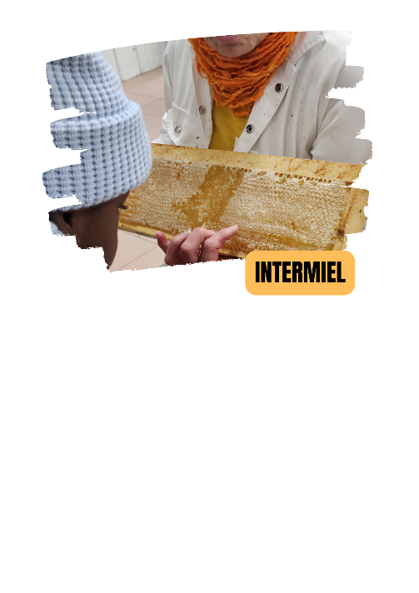

ACTIVITÉS DES ENFANTS AVEC LEURS PARENTS

Toujours dans le but de divertir et de travailler les différentes sphères du développement de L’enfant, nous proposons aux familles des ateliers de bricolages et d’éveil à la lecture une fois par mois.
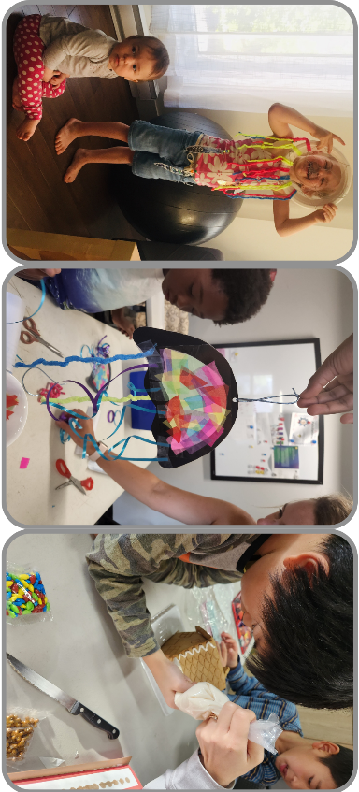
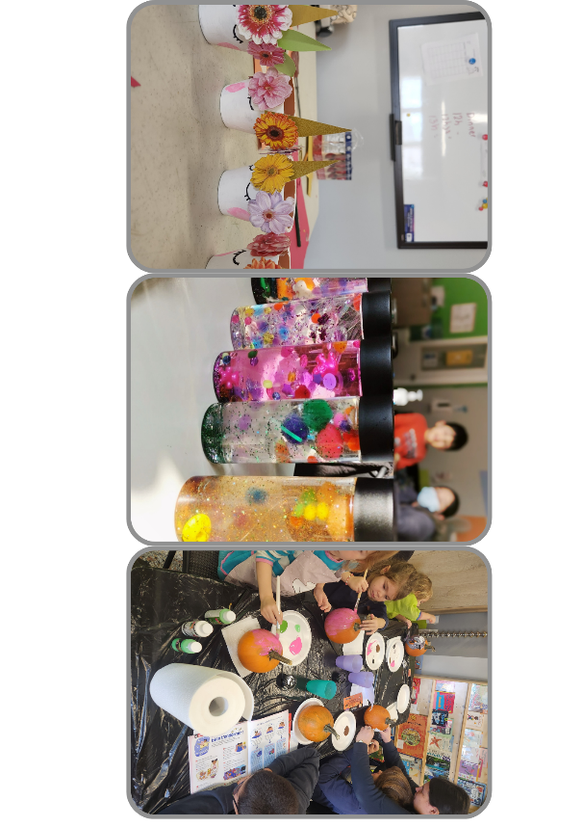
La fin de la pandémie a marqué le retour aux activités en présentiel. Au début de l’année, les activités pour les enfants étaient encore proposées de manière hybride, avec la possibilité aux familles de choisir entre : participer à l’activité en présentiel ou en kit à la maison. À partir de l’été toutes les activités ont été présentées en format présentiel.

Au cours de l’année 2022, 10 activités ont été réalisées avec les enfants et leurs parents. En tout nous avons reçus plus de 150 inscriptions aux activités ! Le plus grand succès ? Les bouteilles sensorielles !

La journée pédagogique du mois de novembre a été offerte aux familles par l’Association. Les enfants ont pu passer du bon temps avec nous pendant la journée. Au programme : un film projeté sur écran, des pop-corn, une crêpe party, des bricolages et des jeux !

ACTIVITÉS FAMILIALES

Vente de garage et plantes aux balcons
Lors de notre annuel événement, PLANTES AUX BALCONS, nous avons organisé une vente de garage. Cette levée de fonds nous permettra de maintenir certaines activités gratuites.
Les familles ont pu recevoir gratuitement, pour planter chez eux : des légumes, des fleurs et des herbes aromatiques.

Vente de garage
Plantes aux balcons

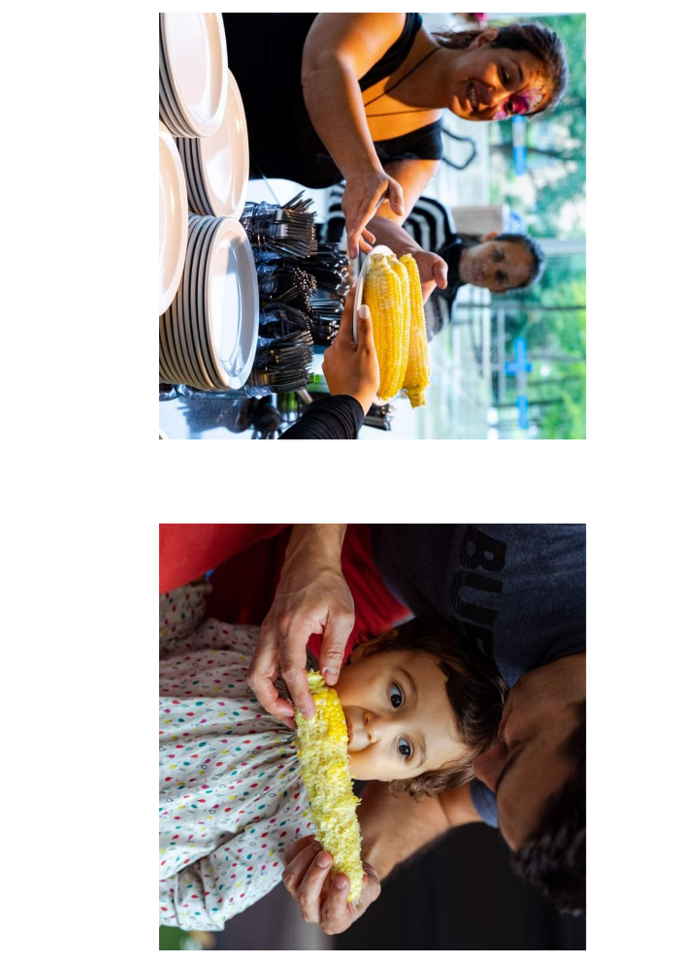
La grande épluchette avec les parents-étudiants
Enfin ! Le retour de l’épluchette de blé d’inde avec la FAECUM !
Tout en étant présents à la foire au kiosque à L’Université de Montréal, nous avons pu partager avec nos familles un moment de convivialité et de jeux lors de la traditionnelle épluchette d blé d’inde à l’université de Montréal.
L’occasion pour nous de rencontrer nos membres mais aussi de faire découvrir aux parents-étudiants nos services afin qu’ils rejoignent l’association.
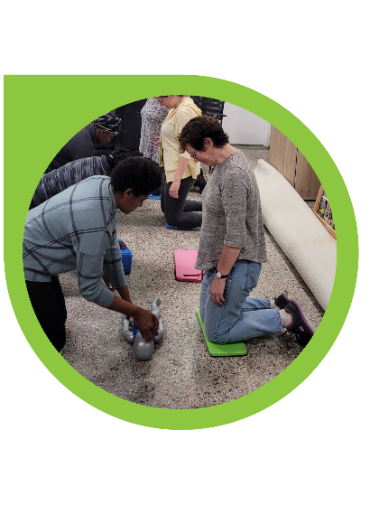
ACTIVITÉS PONCTUELLES

PREMIERS SOINS

Nombreux sont les membres qui demandent à participer aux cours de premiers soins que nous organisons une fois par année. Pour se préparer à assumer un rôle d’intervenant préhospitalier lors d’une situation d’urgence demandant de notions de premiers soins particulières.

DÉPANNAGE DE LA RENTRÉE

Chaque année à la rentrée des classes l’association Cigogne offre le matériel scolaire et un sac à dos aux enfants des familles membres de l’Association (étudiants-parents de différents quartiers, universités ou CÉGEPS).
Nous participons aussi au dépannage de la rentrée scolaire avec un dépannage alimentaire pour les familles de côte des neiges en partenariat avec : Corporation de Développement Communautaire de CDN, Multi-Écoute, Pastorale Sociale de CDN, MultiCaf, Baobab Familial, Centre Communautaire Mountain Sights et la Table de Concertation Jeunesse de CDN.
Tant les enfants que les parents sont soulagés et enchantés de pouvoir commencer l’année scolaire avec du matériel et des sac-à-dos neufs ce qui va stimuler leur intérêt pour ce grand moment qu’est la rentrée scolaire, stratégie qui en combinaison avec d’autres actions entreprises par l’école, permettra de diminuer le risque de décrochage scolaire
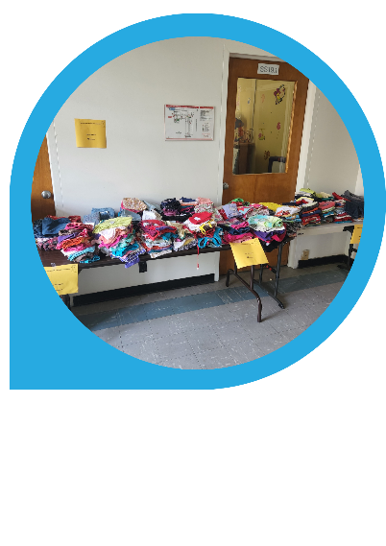
FRIPERIE

Grâces aux dons de linges et aux bénévoles, nous avons pu organiser 4 ventes de vêtements cette année.
Une première en février avec du linge d’hiver et mi- saison : combinaisons de neige, bottes, accessoires ! de 0 à 12 ans.
Une autre a eu lieu lors de la vente de garage, essentiellement nous avons offert du linge pour la saison estivale.
Une troisième en août, afin de proposer des vêtements en bon état pour la rentrée scolaire ! De quoi rendre tout beaux les cocos pour leur premier jour d’école à petits prix
Une dernière à l’automne afin de proposer du linge d’hiver mais aussi des combinaisons de neiges, manteaux, accessoires, bottes.

MAGASIN PARTAGE DE NOËL

Activité en partenariat avec les membres de la table famille, MULTICAF et la Table jeunesse. Les participants choisissent leurs denrées nécessaires car ils étaient invités à magasiner selon leurs goûts et leurs besoins.
Une contribution de 10% du coût réel a été demandée aux participant(e)s et les sommes recueillies sont réinvesties d’année en année

FÊTES PONCTUELLES
Chaque année l’association aime surprendre ses membres ! Chaque fête est l’occasion de faire plaisir aux familles, en organisant des activités et en offrant des cadeaux.

FÊTE DE PÂQUES
Samedi 16 avril, nous avons invité les familles à s’inscrire au spectacle des animaux avec EDUCAZOO. Une équipe de professionnels sont venus présenter aux enfants des reptiles, des chinchillas et même un serpent !
À la suite du spectacle, les enfants ont pu participer à la traditionnelle chasse aux cocos dans le local pour les plus petits et sur le stationnement pour les plus grands.

FÊTE DES MÈRES
Cette année nous avons offert deux possibilités aux mamans de fêter.
Avec un cadeau ou en peignant une céramique au Céramic’Café de Montréal.

FÊTE DES PÈRES
32 papas ont reçu un sac rempli de gourmandises rien que pour eux ! Des chocolats, une tasse, des bonbons et bien d’autres !

FÊTE DE HALLOWEEN

Halloween ! Une fête que les enfants adorent ! Une semaine avant l’activité de décoration des citrouilles et le 31 octobre les enfants passés récolter des bonbons et participer au concours du meilleur déguisement.
Trois gagnants ont remporté un diplôme, des bonbons et des petites surprises !

FÊTE DE NOËL
Après de noëls passés avec la pandémie, cette année nous avons pu organiser de nouveau la fête de Noel avec la FACUM à l’université de Montréal.
La fondation Bon Départ Canadian Tire nous a offert une subvention de 1000$, permettant l’achat d’une partie des jouets dans l’un des magasins Canadian Tire.
Le 10 décembre, les familles sont venues assister à la fête de noël. AU programme Film projeté dans le cinéma de l’université, distributions de cadeaux, collation. 100 enfants ont rencontré le père noël pour recevoir leurs cadeaux !

SOUPER DES BÉNÉVOLES
Notre souper des bénévoles et des employées a eu lieu le 16 décembre à l’Association. Nous avons pu remercier tous les bénévoles qui s’impliquent avec nous et qui nous aide à faire toute la différence.
PANIERS ALIMENTAIRES

Chaque deux semaines nous distribuons des paniers alimentaires, offert par MULTICAF et Jeunesse au soleil, aux membres. Une contribution de 3$ ou + est demandé, elle permet l’Achat de denrées supplémentaires, le maintien des activités gratuites, les collations lors des activités.
L'organisme SIARI nous a aussi offert, ponctuellement, un nombre de paniers alimentaires pour nos familles
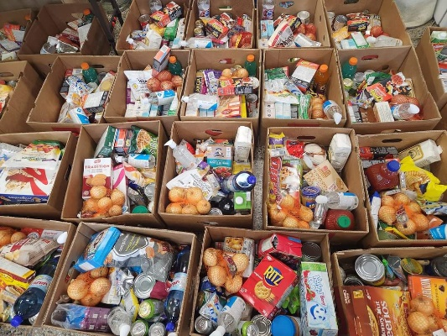
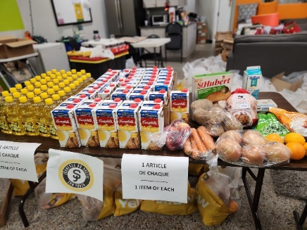
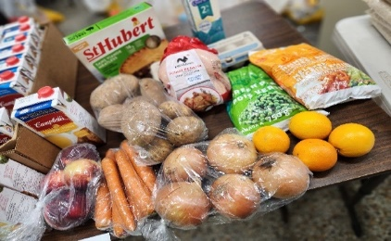

.

Progression
Avec l’inflation, nous avons constaté une forte augmentation de demandes.
Malheureusement les denrées se font aussi plus rares chez nos partenaires qui doivent eux aussi faire face à une plus grande demande.
L’achat de denrées supplémentaires grâce aux contributions nous a permis de maintenir des paniers alimentaires diversifiés
En tout 722 paniers alimentaires ont été distribués au cours de l'année 2022.

PROGRESSION DES PANIERS SUR L’ANNÉE : semaine 1 semaine 2 semaine 3

LIENS AVEC L’ALPHABÉTISATION PRÉCOCE

Sensibiliser les parents et les enfants à l’importance de l’éveil à la lecture et à l’écriture nous tiennent à cœur. Pour cela nous proposons régulièrement des activités en lien avec l’alphabétisation précoce.
Un Croc-livre, qui est garni régulièrement, a été mis en place devant la porte d’entrée principale de l’Association. Des livres sont ainsi à la disposition des enfants et des parents et ils peuvent être pris et remplacés par d’autres ou simplement le garder.

Le partenariat avec MiniBiblioplus, qui nous prête des livres régulièrement afin de renouveler notre bibliothèque, permet aux enfants soit de les emprunter ou de les consulter sur place.

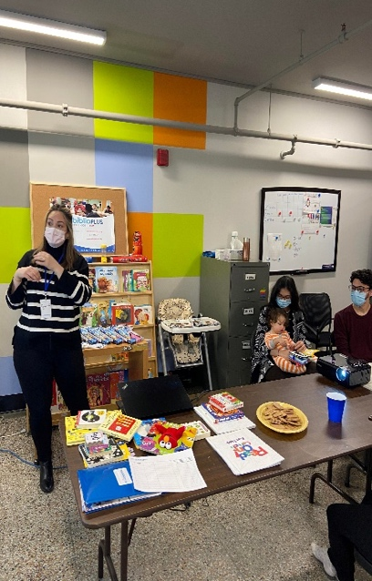
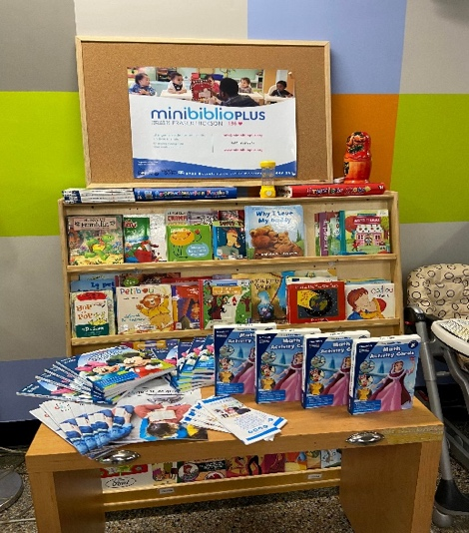

CUISINES COLLECTIVES

Une fois par mois nous offrons la possibilité aux familles de participer à la recette du mois.
Les familles viennent et cuisinent ensemble une recette. L’objectif est de faire rencontrer les parents-étudiants dans un contexte de détente
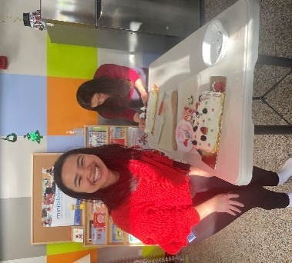
Plusieurs recettes ont été réalisées cette année : croustades aux pommes, pâté chinois, gâteau aux carottes, bûche de Noel…tant de recettes délicieuses.
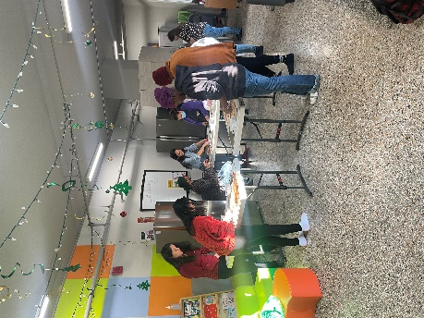

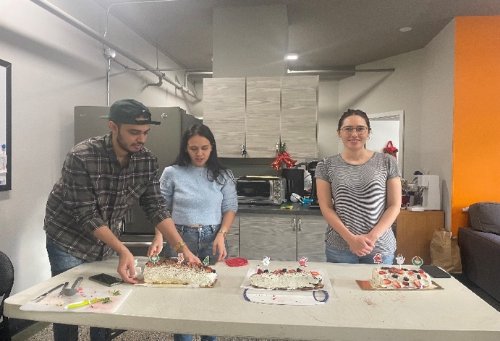
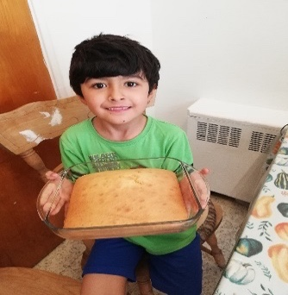
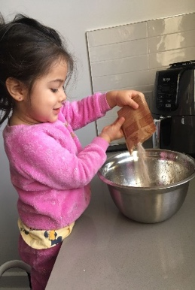
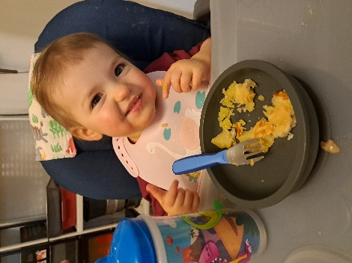
.
SERVICES

1- ACCUEIL, ÉCOUTE ET RÉFÉRENCE

Y il a eu une communication constante avec les membres afin d’assurer la diffusion de toutes les informations nécessaires pour leurs soutenir. Ils sont bienvenus dans le local en tout moment et le personnel et toujours prêt à les écouter en cas de besoin.

2- Clinique d’impôt
Lyudmyla Yastremska, bénévole, aide les parents-étudiants à remplir leurs déclarations d'impôts depuis plusieurs années. C’est un service important et très apprécié pour ces parents qui pour la plupart n'ont jamais rempli de déclaration au Québec.

3- LE VESTIAIRE
Toujours d’actualité, avec des dons reçus de American Appareil des anciens membres et de membres actuels, les familles ont la possibilité de faire de belles trouvailles peuvent aussi échanger des vêtements lors de leur passage. C'est un bon moyen de penser plus “vert” en plus de faire des économies.

COMMUNICATION ET VISIBILITÉ

1- INFOLETTRES ET CALENDRIES
Chaque début du mois, les membres reçoivent l’infolettre de l’Association.
L’infolettre contient le calendrier des activités du mois, une rétrospective des activités du mois précédent ainsi qu’une page consacrée à la recette de la cuisine collective ou à l’activité du mois.
La dernière page contient quelques informations du mois à venir, la liste de nos partenaires, les remerciements pour nos bénévoles, le QR code L’objectif est de faire connaître nos activités à l’avance afin d’aider les parents à planifier leurs activités et à découvrir les activités passées auxquelles ils n’ont pas assisté avec la page RÉTROSPECTIVE DU MOIS.
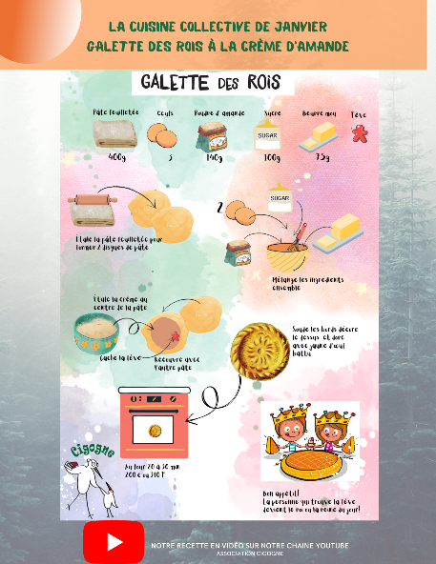
Sur le site internet www.associationcigogne.ca il est également possible de consulter le calendrier des activités

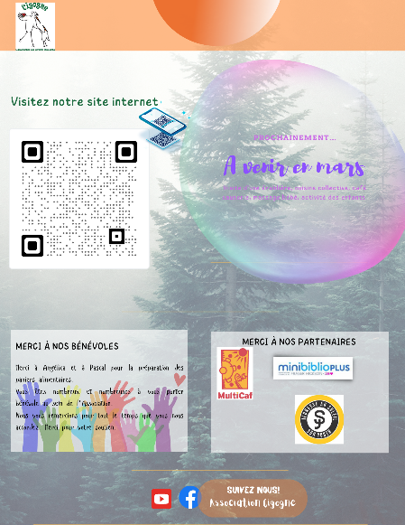
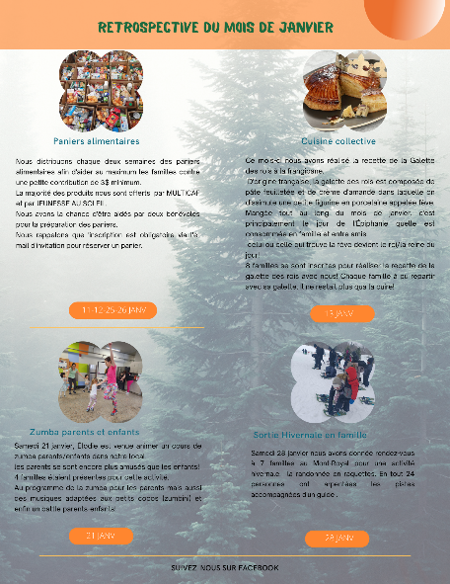

2- SITE INTERNET, FACEBOOK, YOUTUBE ET INSTAGRAM
Nous continuons à avancer dans l'informatique et la communication. Après Facebook, Instagram, et YouTube qui ont vu le jour en plus de la mise à jour du site internet pour connaitre l’information concernant l’association, l’équipe, les modalités d’inscription ainsi que le type d’activité offert selon la saison, Il y a S'implik, qui a été installé pour une campagne de dons. La page Facebook est maintenant utilisée de manière constante afin de publier des communiqués de l’Association Cigogne, d’autres organismes ou de la santé publique en plus de partager les photos des différentes activités

Site internet : : https://www.associationcigogne.com/
YouTube: https://www.youtube.com/channel/UCsAqOYJJF4g4GSgxy-DwbGg/videos
Facebook: https://www.facebook.com/Association-Cigogne-441514669225782
Instagram : https://www.instagram.com/associationcigogne/

3- KIOSQUES À L’UDEM
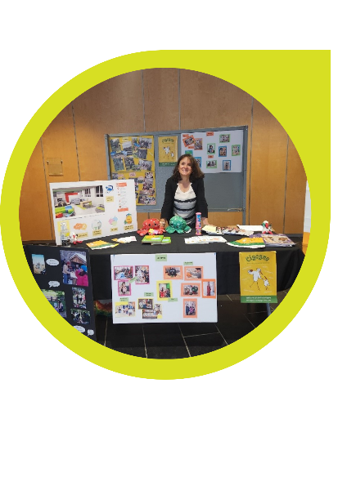
Inscrits comme membres au regroupement étudiants à l’université de Montréal, nous avons pu être présents lors des kiosques pour recruter des membres et de bénévoles

4- PARTICIPATION À DES REGROUPEMENTS
L’association Cigogne participe activement dans différents regroupements du quartier afin de favoriser une évolution constructive de l’organisme tout en nous impliquant au sein des décisions du monde communautaire de Côte-des-Neiges.
- Le Conseil Communautaire de Côte-des-Neiges (depuis 2004), comme membre depuis 2006
- La table famille de Côte-des-Neiges
- La COFAQ
- La table de sécurité alimentaire.

PARTENARIAT

1- FÉDÉRATION DES ASSOCIATIONS ÉTUDIANTES DE L’UNIVERSITÉ DE MONTRÉAL (FAECUM)
Nous avons continué à travailler ensembles, la collaboration s'est déroulée de manière adéquate et agréable. Nous avons eu plusieurs rencontres intéressantes avec l'équipe de la FAECUM.
2- TABLE FAMILLE DE CÔTE-DES-NEIGE
Plusieurs rencontres présentielles et via zoom ont eu lieu, les différents comités ont organisé des activités comme : le DRR, fête de la famille, kiosques d’été etc.
3- MULTICAF
Le partenariat continue avec Multicaf, à cause de l’inflation qui fait augmenter les nombres de familles qui demandent une aide alimentaire.

4- JEUNEUSSE AU SOLEIL
Jeunesse à soleil nous soutient avec des produits frais offerts chaque 2 semaines aux familles inscrites aux paniers alimentaires : des œufs, du lait, des viandes congelées ou des plats végétariens. Nous recevons aussi pâtes, riz, huile.
Jeunesse au soleil nous a offert les denrées nécessaires à la distribution des paniers de noël. Le local a été transformé en magasin pour l’occasion.

FINANCEMENT

- Pour l'année 2022, le financement à la mission a été assuré par le ministère de la famille qui a bonifié la subvention. Les activités ont été financés par : la DRSP par l’entremise du CIUSSS, il y eut également une contribution de deux communautés religieuses, l’organisme M361 pour le projet « Rapprocher les jeunes du monde bioalimentaire », la fondation Canadian Tire, qui nous a permit d’acheter de jouets pour la fête de Noël, dons fait par des anciens membres et les contributions à quelques activités de nos membres.

- CONCLUSION

- Les étudiants parents sont une communauté invisible : elle existe mais sans être reconnue. Dans leurs cours, avec leurs compagnons et auprès de leurs profs, ce sont des étudiant(e)s comme les autres, mais leur réalité (situation financière, obligations familiales, temps à consacrer à leurs études, etc.) est nettement différente. Cela peut avoir des répercussions sur leur accessibilité aux programmes d’étude, aux stages obligatoirement à temps plein, à l’obtention de bourses et aux emplois étudiants qui exigent le statut d’étudiant temps plein.
- Finalement, la précarité financière des parents étudiants et de leurs familles, en plus d’apparaître comme un frein à l’accessibilité aux études, est accentuée par l’absence d’aide financière d’urgente qui leur serait directement adressée.
- Malgré les actions entreprises par le Gouvernement du Québec au cours des dernières années en faveur de la conciliation travail-famille, il semble que l’on considère toujours dans le monde universitaire que la parentalité est un choix personnel et donc, une responsabilité individuelle. À l’instar de nombreux autres acteurs, nous croyons plutôt qu’il s’agit là d’un acte social important pour lequel nul(le) ne doit être discriminé(e).
- Cette réalité met de l’avant la pertinence de notre association et les action et défis que nous devons continuer à développer avec beaucoup de créativité et de « leadership ». Nous compterons également sur la collaboration de la part de chacun des membres de l’Association en ayant en tête le fait de continuer à chercher des stratégies pour trouver du soutien financier qui nous permettra d’élargir notre engagement.

.

